|  |
| --- |
| **Ormen Lange** |
| ***Ormen den lange, krøp som en slange*. *Under et gjerde*, *tok seg en pære*. *Delte den i to* *- vær så god!*** |
| **Blomster små** |
| ***Blomster små Gule, blå Titter opp av marken nå. Vinker til Ada-lill (navn på barn-lill),  For hun er så snill!*** |

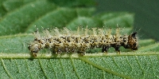**DEN LILLE LARVEN ALDRIMETT**

**Det satt en larve på et blad,   
og larven var så veldig glad!  
For larvers aller beste mat,  
er blader, blomster og salat.**

**[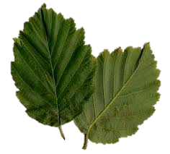](http://www.google.com/imgres?q=blader&um=1&rls=com.microsoft:no&hl=no&biw=1920&bih=1019&tbm=isch&tbnid=p6KnLnPlEqlgwM:&imgrefurl=http://stiklestad.g-skole.no/Sissel/traer/traer.htm&docid=C115FF7ekxy-iM&imgurl=http://stiklestad.g-skole.no/Sissel/traer/blad%20or.jpg&w=407&h=367&ei=QmRuUY_qDO6P4gS4toDAAw&zoom=1&iact=rc&dur=499&page=1&tbnh=143&tbnw=161&start=0&ndsp=60&ved=1t:429,r:45,s:0,i:246&tx=58&ty=67)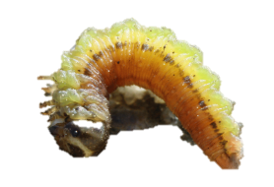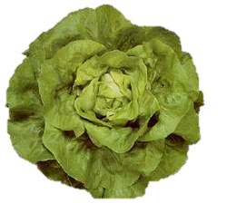[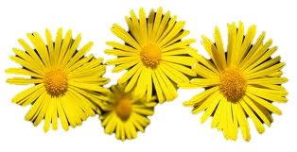](http://www.google.com/imgres?q=blomster&um=1&rls=com.microsoft:no&hl=no&biw=1920&bih=1019&tbm=isch&tbnid=6XseZd3fuuqRKM:&imgrefurl=http://viltogvakkert.blogspot.com/2012/05/blomster-farver-og-symboler-gul.html&docid=zuBdL5F7XaJeFM&imgurl=http://1.bp.blogspot.com/-X_U-D55PfdI/T64jrt0tOxI/AAAAAAAAWMo/uyQ3qlqfyvE/s1600/Gul.jpg&w=1446&h=741&ei=b2RuUYjoBsOs4ATW04DoCQ&zoom=1&iact=hc&vpx=355&vpy=401&dur=2169&hovh=161&hovw=314&tx=150&ty=78&page=1&tbnh=134&tbnw=256&start=0&ndsp=59&ved=1t:429,r:21,s:0,i:213)Og larven spiste seg så mett,  
at skinnet sprakk,- ja rett og slett!  
Den kastet skinnet og sa "Pytt",  
"jeg har et til, helt splitter nytt"!**

**Den lille larven ble så trett,   
for maten gjorde larven mett.  
Den skrudde på sitt vekkerur,   
og tok en deilig sove lur.**

**MC900352076[1]Et hylster var dens sove tøy,  
men plutselig så hørtes støy,-   
fra Aldrimetts pyjamasskjul,  
det fløy en vakker sommerfugl.**

**MC900437473[1]**

**SOMMERFUGLEN**

**Sommerfugl, sommerfugl,   
si hvor du bor.**

**Bor der hvor alle   
små blomstene gror.**

**MC900437443[1]Sommerfugl, sommerfugl,   
hvor får du mat?  
Hver liten blomst  
gir meg mat i et fat.  
  
Sommerfugl, sommerfugl,  
hvor flyr du hen?  
Vet ikke selv, kommer aldri igjen.**

**SOMMERFUGLEN JOMPA MC900232686[1]  
  
Sommerfuglen Jompa var en liten larve. MC900232408[1]**

**Han hang i en puppe i toppen av et tre.** 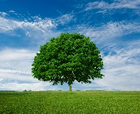

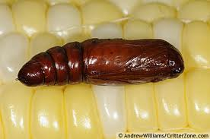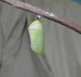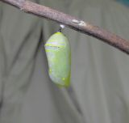

**Helt til han en dag nøs MC900232730[1] og falt ned. **

**Det bar mot jorden så fort som fy,** 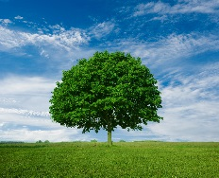

**dette var dagen han lærte å fly.**

**MC900232686[1]**

|  |  |
| --- | --- |
| **En liten kylling** | |
| ***En liten kylling i egget lå Den banket, og banket, og banket på Her er det trangt, jeg vil ut å gå pep den og ynket seg der den lå. Hakk, hakk, hakk! Egg det sprakk! Og et lite hode ut det stakk***   |  | | --- | | **Lille Hasse Hare** | | ***Lille hasse Hare har ei humle på sitt hode,  Lille hasse Hare har ei humle på sitt hode.  Lille Hasse hare har ei humle på sitt hode  og VIPS så var den vekk! Bizzzzzzzz....***  ***Lille hasse Hare har ei humle på sin nese,  Lille hasse Hare har ei humle på sin nese,  Lille Hasse hare har ei humle på sin nese,  og VIPS så var den vekk! Bizzzzzzzz....***  ***Lille hasse Hare har ei humle på sin munn, osv...*** |  |  | | --- | | **Fløy en liten blåfugl** | |  | |  | | ***Fløy en liten blåfugl, gjennom vindu  gjennom vindu, gjennom vindu  Fløy en liten blåfugl, gjennom vindu  - en dag i mai   Tok en liten gullklump, skip skip skare, skip skip skare, Tok en liten gullklump, skip skip skare,  - en dag i mai*** | | **Alle fugler små de er** | | ***Alle fugler små de er kommet nå tilbake! Gjøk og sisik, trost og stær   synger alle dage. Lerka jubler høyt i sky, ringer våren inn på ny. Frost og snø de måtte fly, her er sol og glede!*** |   **Sol, sol kom igjen**  **Sol, sol kom igjen**  **Solen er min beste venn.**  **Vekk med skyer, paraplyer,**  **Hold nå opp å regne.**  **Sol, sol kom igjen,**  **Solen er min beste venn.**  **Varm meg her, og varm meg der,**  **Og varm meg alle steder.**   |  | | --- | | **Lille Petter Edderkopp** | | ***Lille Petter Edderkopp han klatret på min hatt. Så begynte det å regne og Petter ned han datt. Så kom solen og skinte på min hatt. Da ble det liv i Petterkopp som klatret på min hatt.*** | | |
| **Haren uti gresset** |
| ***Haren ut i gresset satt og sov Er du syk du lille mann, så du ikke hoppe kan? Hare hopp, hare hopp, hare hopp!*** |